2019~2020学年度（上）期末质量监测
高二生物试卷
注意事项：
1．第Ⅰ卷为选择题，共60分；第Ⅱ卷为非选择题，共40分。满分100分，考试时间为90分钟。
第Ⅰ卷（选择题 每题1.5分 共60分）
一、选择题：
1. 醋酸菌的代谢类型是
A.自养需氧型 B.自养厌氧型 C.异养需氧型 D.异养厌氧型
2. 下列关于传统发酵技术的说法，正确的是
A．果酒变酸可能是乳酸菌将乙醇直接转化为醋酸
B．泡菜中所含的亚硝酸盐只要温度适宜就可转化为化学致癌因子亚硝胺
C．家庭酿果酒，一般不对果实进行严格的消毒，主要是保留水果的原味
D．传统工艺制作腐乳时，豆腐块上的毛霉来自于空气中的毛霉孢子
3. 传统制作腐乳的过程中，说法正确的是
A.在传统发酵过程中，要控制只有毛霉参与发酵，防止杂菌污染
B.腐乳中的营养比豆腐更易被人吸收
C.除豆腐外，还可以广泛的选用豆腐皮、豆腐泡等视频来制作腐乳。
D.在制作腐乳时，成品的“陈腐乳水”能提供菌种
4.下列是有关腐乳制作的几个问题，其中不正确的是
A．决定腐乳特殊口味的是卤汤
B．腐乳制作过程，应选含水量为70%左右的豆腐为宜
C．将长满毛霉的腐乳坯放在瓶中加盐时，接近瓶口的盐要铺厚些
D．卤汤中酒的含量应控制在12%左右，酒的含量过高，不足以抑制微生物的生长；含量过低，腐乳成熟的时间会延长
5. 测定亚硝酸盐含量的实验中，原理为在盐酸酸化条件下，亚硝酸盐与对氨基苯磺酸发生 反应后，与N-1-萘基乙二胺盐酸盐结合成玫瑰红色染料。
A.磺化 B.硝化 C.重氮化 D.氨化
6. 下列关于泡菜中亚硝酸盐含量测定的操作顺序正确的是
①配制溶液 ②制备样品处理液 ③制备标准显色液 ④比色
A．③②①④ B．②③④① C．①③②④ D．③①②④
7. 关于消毒、灭菌的方法，描述不正确的是
A. 接种用的无菌操作台要进行灭菌处理
B.用巴氏消毒法处理牛奶是因为高温易破坏牛奶的营养成分
C. 煮沸半小时后的凉开水中仍含有部分芽孢和孢子
D.对接种环灼烧灭菌后，要等其温度下降再进行接种
8. 对酵母菌溶液计数的方法，下列描述不正确的是
A.可以用显微镜直接计数，需要血细胞计数板，但数据可能偏大
B.也可以用培养菌落的方法间接计数，但数据可能偏大
C.无论用哪种方法计数，都必须进行浓度梯度稀释
D.无论用哪种方法计数，都必须多次计数求平均值
9. 以下实验中，观测指标不正确的是
A.当有果酒产生后，会在酸性条件下与重铬酸钾反应呈灰绿色。
B.纤维素分解菌分解纤维素后，加有刚果红的培养基由无色变成红色
C.用伊红-美蓝培养基培养大肠杆菌，菌落会呈现黑色
D.分解尿素的细菌会使培养基中PH升高，使酚红指示剂变红
10. 下列有关微生物培养的叙述，不正确的是

A.倒平板时需在酒精灯火焰旁进行
B.溶化牛肉膏时，称好的牛肉膏连同称量纸一同放入烧杯
C.平板划线法接种时，每次划线操作之前都需对接种环进行灭菌
D.制备牛肉膏蛋白胨培养基时，加入琼脂后需用玻棒不断搅拌，目的是促进其融化
11. 原油中含有大量有害的、致癌的多环芳烃。土壤中有些细菌可以以原油中的多环芳烃为碳源,在培养基中形成分解圈。为筛选出能高效降解原油的菌种,某小组同学设计了相关实验。下列有关叙述不正确的是
A．应配制被原油污染土壤的土壤稀释液备用
B．配制以多环芳烃为唯一碳源的选择培养基
C．将土壤稀释液灭菌后接种到选择培养基上
D．在选择培养基上能形成分解圈的为所需菌种
12. 人体内环境是体内细胞直接生活的环境。下列属于人体内环境的是
A.膀胱中的尿液 B.大脑细胞间隙的液体
C.肺泡腔内的气体 D.小肠腔内的消化液
13. 人在进行一定强度的体力劳动后，手掌或脚掌上可能会磨出水泡。水泡中的液体主要是组织液，一段时间后水泡可自行消失。请判断下列说法不正确的是
A.水泡的成分中，蛋白质的含量最高。
B.水泡主要是由血浆中的水大量渗出到组织液形成的。
C.水泡自行消失是因为其中的液体可以渗入毛细血管和毛细淋巴管
D.水泡的形成和消失说明内环境中物质是不断更新的。
14. 某人因为交通事故脊髓从胸部折断，一般情况下
A.膝跳反射存在，针刺足部有感觉 B.膝跳反射存在，针刺足部无感觉
C.膝跳反射不存在，针刺足部有感觉 D.膝跳反射不存在，针刺足部无感觉
15. 12月1日是“世界艾滋病日”，2019年的我国宣传主题是“社区动员同防艾，
健康中国我行动”下列关于艾滋病的说法错误的是
A.艾滋病病毒与人是互利共生 B.艾滋病是一种传染病，但不是遗传病
C.艾滋病主要通过性接触、血液和母婴三种途径传播
D.艾滋病病毒主要攻击T淋巴细胞，破坏人体的免疫功能
16．足球运动员们在绿茵场上精彩抢断、带球和射门等都离不开人体生命活动的调节，下列相关叙述错误的是
A.在比赛过程中，球员的神经调节占主导地位
B.球员们完成射门这一活动的结构基础是神经元
C.球员们在带球的过程中存在电信号→化学信号→电信号的信息转化
D.当足球砸到球员手臂时，产生的兴奋沿神经纤维传至大脑皮层形成痛觉
17. 许多无机离子对于维持细胞和生物体的生命活动有重要作用，下列相关叙述正确的是
A.K＋参与血浆渗透压的形成，而 Na＋不参与
B.过量摄入钠盐，将会导致血浆中的抗利尿激素含量降低
C.神经细胞兴奋时 Na⁺内流不需要消耗 ATP
D.K＋内流是神经纤维产生动作电位的主要原因
18. X和Y是两种激素。X刺激Y的分泌，Y能够抑制分泌X的细胞的分泌活性。如果Y的水平下降，那么接下来立即发生的是
A. X的分泌减少 B. X的分泌增多 C. Y的分泌停止 D. X的分泌停止
19. 关于人脑的高级功能叙述，错误的是
A.大脑皮层能控制机体的反射活动 B.长期记忆可能与新突触的建立有关
C.大脑皮层言语区的V区损伤会导致运动性失语症
D.学习和记忆是人脑的高级功能之一
20. 棉花摘除顶芽后，侧芽部位生长素的浓度变化和生理作用分别是
A.升高，抑制生长 B．升高，促进生长
C．降低，抑制生长 D．降低，促进生长
21. 关于人体的免疫系统，下列说法不正确的是
A.抗体是由免疫细胞合成并分泌的 B.淋巴因子是由免疫细胞合成并分泌的
C.溶菌酶是由免疫细胞合成并分泌的
D.人体内的吞噬细胞可以攻击多种病原微生物，因此属于非特异免疫
22.植物激素和人工合成的类似化学物质在农业生产实践中应用非常广泛。下列有关叙述正确的是
A.植物幼苗能合成大量的细胞分裂素，促进细胞伸长
B.植物生长素促进生长的效应相同时，浓度也一定相同
C.播种前用一定浓度的赤霉素溶液浸泡种子，可以提高种子的萌发率
D.玉米开花期如遇雨天，错过最佳传粉时期，可通过喷洒适宜浓度的2,4 -D提高产量
23. 如图分别代表不同处理条件下的燕麦胚芽鞘，其中琼脂切块是经胚芽鞘尖端处理过的
(A选项中间的胚芽鞘尖端套锡纸小帽)，胚芽鞘表现出生长方向相同的一组是
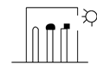
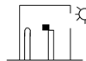
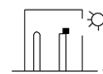
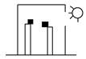
A. B. C. D.

24. 在制备抗蛇毒血清时，需将减毒的蛇毒注入家兔体内，引起特异性免疫反应，这一特异性免疫反应和所用的蛇毒分别是
A.体液免疫，抗原 B.细胞免疫，抗原 C.体液免疫，抗体 D.细胞免疫，抗体
25. 下列关于生态系统稳定性的叙述不正确的是
A.生态系统相对稳定时无能量的输入和散失B.灌木阶段比草本阶段的自我调节能力强
C.负反馈调节有利于生态系统保持相对稳定
D.生态瓶的稳定性可通过观察其内的生物种类和数量的变化来判断
26. 请将种群的各项数量特征填入相应的位置，则a b c d 按照顺序对应为
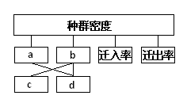
A.a出生率 b死亡率 c年龄组成 d性别比例
B.a死亡率 b出生率 c性别比例 d年龄组成
C.a出生率 b死亡率 c性别比例 d年龄组成
D.a死亡率 b出生率 c年龄组成 d性别比例
27. 下列探究实验不能达到实验目的的是
A.在蚜虫活动的范围内，可以用样方法估算蚜虫的种群密度
B.随机选取若干样方，通过计数样方内某种双子叶植物的个体数，可以求得该种群密度
C.通过取样器取样的方法可以采集、调查土壤中小动物的种类和数量，如鼠妇、蝗虫等
D.通过对酵母菌培养液抽样检测的方法，可以研究培养液中酵母菌数目变化规律
28. 以下关于群落的结构的叙述，正确的是
A. 群落的空间结构包括垂直结构和水平结构 B.物种丰富度是区别不同种群的重要特征
C.森林群落中乔木层的疏密程度不会影响草本层的水平结构
D.草原中的动物没有分层现象，而森林中的动物具有分层现象
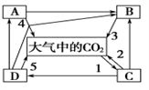
29. 右图是某生态系统碳循环示意图，其中A、B、C、D是生态系统各生物成分，1、2、3、4、5表示有关的生理过程。下列有关叙述，错误的是
A.1可代表光合作用或化能合成作用
B．A、B、C分别代表初级消费者、分解者、生产者
C．表示呼吸作用过程的是2、3、4、5
D．D→A过程中碳以有机物形式传递
30. 三峡大坝建成后，库区内许多原有的特有物种面临灭绝威胁，为保护这些特有物种，最有效的保护措施是
A．就地保护 B．迁地保护 C．建立自然保护区 D．严格控制污染
31. 人剧烈运动中，体内多种生理过程发生改变。下列叙述正确的是
A.运动过程中兴奋在神经纤维上的传导是双向的
B.机体大量出汗导致失水较多，刺激下丘脑渗透压感受器，引起垂体合成抗利尿激素，继而促进水的重吸收，以维持体内的水盐平衡
C.机体血糖大量消耗、含量降低，胰岛A细胞分泌的胰高血糖素增加，促进肝糖原分解，使血糖快速补充
D.机体产热大量增加，通过大脑皮层的体温调节中枢，引起皮肤毛细血管舒张和汗腺分泌增强，使散热加快维持体温的相对恒定
32.下列关于生态系统物质循环和能量流动的叙述中，正确的是
A.适用粪便做肥料，其能量可以流向植物，实现了对能量的多级利用
B.物质是能量的载体，生态系统的能量是伴随着物质而循环利用的
C.食物链中初级消费者数量越多，次级消费者能获得的能量就越少
D.碳在生物群落与无机环境之间的循环主要是以CO₂的形式进行的
33.下列不属于生态系统的信息传递在生产中的应用的是
A.利用人工合成的植物化学信息素吸引昆虫前来，提高传粉率和结实率
B.利用人工合成的植物生长调节剂对植物进行保花保果
C.适当延长光照时间，提高家禽产蛋量
D.利用音响设备发出不同的声音信号，诱捕或驱赶某些动物使其结群或远离农田
34. 信息传递在农业生产上有许多方面的应用，下列叙述不正确的是
A.提高农产品的产量 B.提高畜产品的产量
C.可以提高农业害虫的繁殖能力 D.对有害动物进行控制
35. 右图表示个体、种群、群落和生态系统间的关系，有关表述正确的是
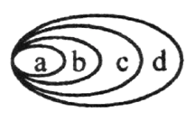
A.—片鱼塘中所有的动植物可用c表示
B.b的空间结构有垂直结构和水平结构
C.图中a表示生态系统，b表示群落，c表示种群，d表示个体
D.d中能量流动和物质循环是同时进行的，彼此相互依存
36. 免疫是机体的一种特殊的保护性生理功能。下列有关的叙述中，正确的有几项
①受抗原刺激后的淋巴细胞，细胞周期会变短，核糖体活动增强
②突破皮肤、黏膜等第一道防线后，机体免疫的第二道防线吞噬细胞、杀菌物质会对侵入人体的抗原起作用
③能识别抗原的细胞有：吞噬细胞、T 细胞、B 细胞、记忆细胞
④非特异性免疫针对性强，对抗原的杀伤效果好，所以机体最终将抗原清除大多数还是要依赖非特异性免疫
⑤过敏反应是指已产生免疫的机体，在再次接受相同的抗原时所发生的组织损伤或功能紊乱，如系统性红斑狼疮，就是由于免疫系统异常敏感引起的
A.二项 B.三项 C.四项 D.五项
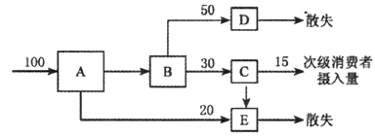
37. 下图表示能量流经某生态系统第二营养级示意图[单位J/(cm²•a)]，据图分析，有关说法正确的是
A.该生态系统第三营养级同化的能量是15J/(cm²•a)
B.该生态系统第一营养级同化的能量至少为500J/(cm²•a)
C.能量由第二营养级到第三营养级的传递效率是15%
D.第二营养级用于生长、发育和繁殖的能量是30J/(cm²•a)
38. 如图是分泌细胞分泌的某种物质与靶细胞结合的示意图，相关说法不正确的是
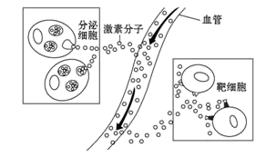
A.分泌细胞的分泌物只有通过体液的运输才能到达靶细胞
B.分泌细胞的分泌物可能与靶细胞膜上的糖蛋白结合
C.如果分泌细胞是下丘脑细胞，则分泌物的靶细胞可能是甲状腺细胞
D.如果分泌细胞是甲状腺细胞，垂体细胞也可以成为靶细胞
39.下图为突触结构示意图，下列相关叙述不正确的是
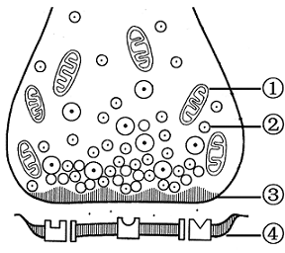
A.结构①不是为神经递质与受体结合提供能量
B.突触后膜④接受神经递质的过程体现了细胞膜的信息
交流功能
C.突触后膜④接受神经递质的过程也体现了膜具有
一定的流动性
D.②中神经递质经③释放后，既可以作用于神经元，
也可以作用于肌肉细胞或腺体细胞
40. 某生物兴趣小组以带有落叶的表层土壤(深5 cm左右)为实验材料，研究土壤微生物在适宜温度下的分解作用，对土壤处理情况见下表。与此有关的叙述不正确的是
组别 | 1组 | 2组 | 3组 | 4组
土壤 | 灭菌 | 不灭菌 | 灭菌 | 不灭菌
处理 | 湿润 | 湿润 | 较干燥 | 较干燥
A. 探究的问题是不同土壤湿度条件下，土壤微生物对落叶的分解作用
B. 预期结果是1、3组的落叶不被分解，2、4组中的落叶被不同程度的分解
C. 为了控制实验中的无关变量，作为实验材料的落叶也应进行灭菌处理
D. 该实验的自变量为土壤是否灭菌处理，实验中的对照组是1和3
第II卷（非选择题 共40分）
41.（10分）下图表示为下丘脑神经细胞、垂体细胞、甲状腺细胞及他们分泌的激素之间的关系，研究表明物质乙是一种由垂体细胞产生的糖蛋白。请回答下列问题：
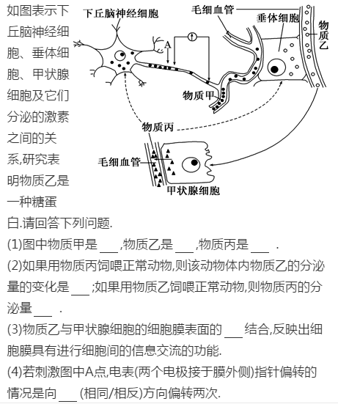

（1）当刺激A点时，该位置钠离子向膜 （内\外）移动，该跨膜运输的方式为 。此时膜内形成的局部电流方向与兴奋传导的方向 （相同\相反）。
（2）图中物质甲、物质乙分别代表 、 。如果用物质乙饲喂正常的动物，则该动物的物质丙的分泌量 （增多\几乎不变\减少），原因是 。
如果用物质丙饲喂正常的动物，则该动物的物质乙的分泌量 （增多\几乎不变\减少），原因是 。
（3）在寒冷环境中，从你感受到冷并通过如图一系列的调节过程，使物质丙增多，从而增强代谢，更多产热抵御寒冷，说明这种调节方式为 。
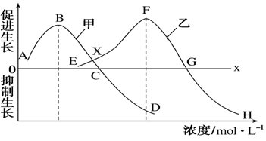
42.（10分）生长素类似物，如2,4D、萘乙酸等，具有与生长素相似的生理效应。
2,4D是一种最早应用的选择性除草剂，在农业生产上常用它除去单子叶农作物田间的双子叶杂草。单子叶农作物与双子叶杂草对2,4D浓度的反应如右图曲线所示。
①植物生长调节剂的优点是 （答出一点即可）
②从图中可以看出2,4D作用的特性是 。图中C点对应的浓度对于双子叶杂草的作用效果是 ，2,4D作为除草剂的最佳使用浓度是 点所对应的浓度。
③近几年，媒体经常报道有些农民使用除草剂导致作物绝产的消息。如果某农民使用的
2,4D不是假冒产品，请你分析导致作物绝产的最可能原因是 。

43．（10分）图1为某温带稀树草原食物网的一部分示意图，图2为某生物的种群密度与出生率、死亡率的关系图，请据图回答：
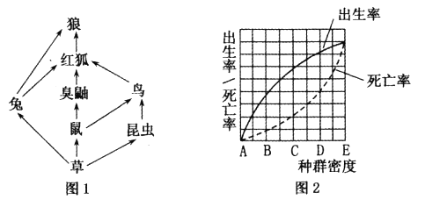

(1)在图1所示的食物网中，狼与红狐的种间关系为___________，狼与兔的捕食与被捕食过程中，反应敏捷的兔和跑得快的狼均能很好地生存。从生态系统的功能角度分析，信息传递能够___________，以维持生态系统的稳定。
(2)若图2所示的种群为某鼠种群。在C点时，鼠种群的年龄组成类型为___________。在无迁入和迁出的情况下，该种群数量每年均以120%的速率（出生率-死亡率）增长，若该种群初始数量为N，则两年后它们的数量将达到________。
(3)采用样方法调查该稀树草原中风信子的种群密度，取样常用的方法有____________。
请写出种群密度的定义__________ 。
(4)某年气温明显增高，食物丰富，稀树草原昆虫数量也增多，但并没有呈现“J”型增长
的状态，这是___________（填“负反馈”或“正反馈”）调节的结果。多年来，该稀树草原
牧民大力植树种草，使草原生态环境明显好转，牧业产量呈持续增长势头，说明人类活
动能影响群落演替的___________，也使生态系统的抵抗力稳定性得以增强。
(5)该生态系统的结构包含_______。在图1中没有表示出的生态系统组成成分是___ ___。
44．（10分）东北人喜爱食用酸菜。腌酸菜时，把挑好的白菜，摘去残根烂叶，在太阳下晒几天，用沸水烫透后，再一层层地在大缸里摆放整齐，菜顶压一个大石头后，加入凉开水浸腌起来，在适宜温度环境中菜慢慢紧缩发酵，三十天之后便大功告成。
(1)在腌制酸菜的过程中，家庭主妇们只是对酸菜缸和大石头进行了简单的清洁和消毒处理，并没有进行严格的灭菌，你认为这样做合理吗？ ，原因是： 。
(2)现代保存酸菜常用真空保存的方法，真空保存是为了抑制 （需氧/厌氧）细菌。如果真空包装中出现充气、涨袋的现象，则说明该食品可能已变质，不可食用。这样判断的原因是 。（结合涨袋气体的种类进行分析）
(3)①筛选酸菜汤中乳酸菌的实验流程：酸菜缸中的汤→取样→选择培养→梯度稀释→
鉴别培养。在5个乳酸菌培养基平板上，均分别接种稀释倍数为10⁵的菌液0.1 mL，培
养一段时间后，平板上长出的细菌菌落数分别为13、156、462、178和191。该过程采
取的接种方法是________，每毫升的菌液中乳酸菌数量为________个；记录结果时，应
选菌落数目稳定时的记录作为结果，原因是 。

2019~2020学年度（上）期末质量监测
高二生物参考答案
选择题：1-5CDBDC 6-10CABBD 11-15CBABA 16-20BCBCD
21-25CCBAA 26-30BCABB 31-35CDBCD 36-40BDCCD
41.(每空1分，共10分)
（1）内 协助扩散 相同
（2）促甲状腺激素释放激素 促甲状腺激素 几乎不变
物质乙在消化道被分解失去作用 减少
物质丙为甲状腺激素，其含量增加会负反馈调节下丘脑和垂体，使激素乙减少
（3）神经--体液调节
42. (每空2分，共10分)
① 容易合成、原料广泛、效果稳定（答出一点即可）
② 具有两重性 既不促进也不抑制 F或D
③ 使用的浓度过高，抑制了作物的生长甚至杀死了作物（合理即可）。
43. (每空1分，共10分)
（1）捕食和竞争 调节种间关系
（2）增长型 4.84N
（3）五点取样法或等距取样法（任一正确答案都给分）
种群在单位面积和单位体积中的个体数
（4）负反馈 速度和方向
（5）生态系统的组成成分和营养结构 分解者、非生物的物质和能量
44. (除特殊说明外，每空1分，共10分)
（1）合理 由酸菜缸和大石头来提供乳酸菌菌种（2分） （2）需氧
乳酸菌无氧呼吸的产物是乳酸，如果涨袋说明有产生二氧化碳的杂菌污染（2分）
（3）①稀释涂布平板法 1.75 x10⁸
防止因培养时间不足而导致遗漏菌落数目（2分）

